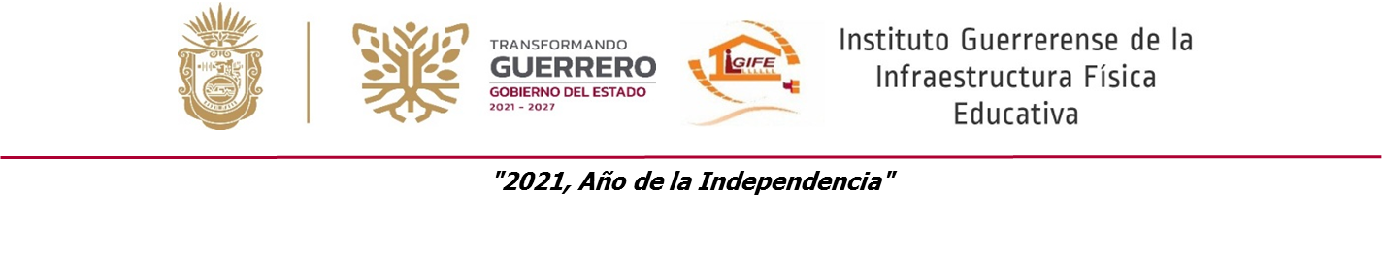

INSTITUTO GUERRERENSE DE LA INFRAESTRUCTURA FISICA EDUCATIVA
Formato de programas con recursos concurrente por orden de gobierno
Periodo ( Enero-Diciembre del año 2024)
Nombre del Programa  a | Federal |  | Estatal |  | Municipal |  | Otros |  | Monto  Total  j=c+e+g+i
Nombre del Programa  a | Dependencia / Entidad  b | Aportación (Monto)  c | Dependencia / Entidad  d | Aportación (Monto)  e | Dependencia / Entidad  f | Aportación (Monto)  g | Dependencia / Entidad  h | Aportación (Monto)  i | Monto  Total  j=c+e+g+i
FAM BASICO 2024 | SEFINA | 174,458,478.00 |  |  |  |  |  |  | 174,458,478.00
FAM BASICO 2023 REMANENTES | SEFINA | 15,187,495.14 |  |  |  |  |  |  | 15,187,495.14
FAM BASICO FAMIE 2016 REMANENTES RENDIMIENTOS FINANCIEROS 2022-2023 | SEFINA | 248,737.04 |  |  |  |  |  |  | 248,737.04
FAM BASICO 2024 REMANENTES | SEFINA | 53,028,704.68 |  |  |  |  |  |  | 53,028,704.68
FAM BASICO 2024 ( RENDIMIENTOS FINANCIEROS ) | SEFINA | 49,101.58 |  |  |  |  |  |  | 49,101.58
FAM BASICO 2023 ( REMANENTES-ECONOMIAS ) | SEFINA | 349,775.90 |  |  |  |  |  |  | 349,775.90
FAM BASICO 2022 ( REMANANTES-ECONIMIAS ) | SEFINA | 85,458.83 |  |  |  |  |  |  | 85,458.83
FAM MEDIA SUPERIOR 2023 REMANENTES | SEFINA | 737,658.27 |  |  |  |  |  |  | 737,658.27
FAM MEDIA SUPERIOR 2024 | SEFINA | 8,348,585.00 |  |  |  |  |  |  | 8,348,585.00
FAM MEDIA SUPERIOR FAMIE 2016 REMANENTES RENDIMIENTOS FINANCIEROS 2020-2023 | SEFINA | 81,419.14 |  |  |  |  |  |  | 81,419.14
FAM MEDIA SUPERIOR 2024 REMANENTES | SEFINA | 2,539,287.83 |  |  |  |  |  |  | 2,539,287.83
FAM MEDIA SUPERIOR 2024 ( RENDIEMIENTOS FINANCIEROS ) | SEFINA | 16,745.42 |  |  |  |  |  |  | 16,745.42
FAM SUPERIOR 2022 REMANENTES | SEFINA | 1,080,655.96 |  |  |  |  |  |  | 1,080,655.96
FAM SUPERIOR 2023 REMANENTES | SEFINA | 27,750,420.51 |  |  |  |  |  |  | 27,750,420.51
FAM SUPERIOR 2024 | SEFINA | 138,953,306.00 |  |  |  |  |  |  | 138,953,306.00
FAM SUPERIOR FAMIE 2016 REMANENTES RENDIM. FINANC. 2020-2023 | SEFINA | 330,927.81 |  |  |  |  |  |  | 330,927.81
FAM SUPERIOR 2024 REMANENTES | SEFINA | 40,028,059.98 |  |  |  |  |  |  | 40,028,059.98
FAM SUPERIOR 2024 ( RENDIMIENTOS FINANCIEROS ) | SEFINA | 87,570.35 |  |  |  |  |  |  | 87,570.35
FONDO DE INFRAESTRUCTURA SOCIAL PARA LAS ENTIDADES 2024 ( FISE ) | SEFINA | 74,325,509.93 |  |  |  |  |  |  | 74,325,509.93
FONDO DE APORTACIONES PARA EL FORTALECIMIENTO DE LAS ENTIDADES FEDERATIVAS 2024 ( FAFEF) | SEFINA | 10,000,000.00 |  |  |  |  |  |  | 10,000,000.00
CONVENIO DE COLABORACION 2024 H. AYUNTAMIENTO DE CHILAPA DE ALVAREZ | AYUNTAMIENTO | 4,500,000.00 |  |  |  |  |  |  | 4,500,000.00
FONDO DE APORTACIONES PARA EL FORTALECIMIENTO DE LAS ENTIDADES FEDERATIVAS ( FAFEF ) ( RENDIMIENTOS FINANCIEROS ) | SEFINA | 412,567.78 |  |  |  |  |  |  | 412,567.78
RENDIMIENTOS FINANCIEROS FISE 2024 | SEFINA | 12,370.62 |  |  |  |  |  |  | 12,370.62
RENDIMIENTOS FINANCIEROS FAFEF 2024 | SEFINA | 15,226.94 |  |  |  |  |  |  | 15,226.94

